Een gloeilampje staat op een horizontale, optische rail. Het lampje staat op ongeveer 1 meter van een scherm. Een bolle lens met een brandpuntsafstand van circa 20 cm wordt vlak voor het lampje geplaatst. De lens wordt vanaf het lampje over de rail langzaam naar het scherm geschoven (in de onderstaande figuur naar rechts). Daarbij wordt gekeken of en hoe vaak een scherp beeld van de gloeidraad op het scherm verschijnt. Bij een scherp beeld wordt gekeken of dit een vergroot of verkleind beeld van de gloeidraad in de lamp is.
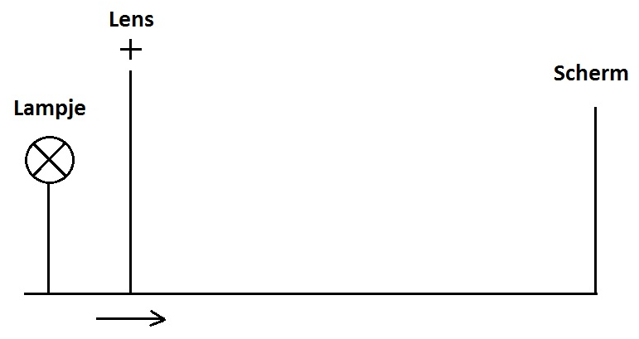

Welke van de onderstaande waarnemingen geeft het resultaat van dit proefje correct weer.

- Je ziet tweemaal een scherp beeld: eerst een vergroot, daarna een verkleind.
- Je ziet tweemaal een scherp beeld: eerst een verkleind, daarna een vergroot.
- Je ziet eenmaal een scherp beeld; dat is vergroot.
- Je ziet eenmaal een scherp beeld; dat is verkleind.

Antwoord: a
In lenzenformule (1/f=1/v+1/b) zijn v en b verwisselbaar dus je ziet tweemaal een scherp beeld.
Vergroting N=b/v: de eerste keer is b>v (vergroting), de tweede keer b<v (verkleining)

Indien de afstand tussen lampje en scherm precies 1 meter is en de brandpuntsafstand van de lens precies 20 cm bedraagt, kun je het ook berekenen:
v+b=100 dus b=100-v
lenzenformule: 1/20=1/v + 1/(100-v)
gelijke noemers maken: 1/20=(100-v)/v(100-v) + v/v(100-v)
verder uitwerken: 1/20=(100-v + v)/v(100-v); 1/20=100/(100v-v²);
100v-v²=2000
ABC-formule: v=27,6 en b=72,4 cm resp.v = 72,4 en b=27,6 cm

